STAIRS.


INTRODUCCIÓN, OBJETIVOS, SITUACIÓN PROBLEMÁTICA, MODELO DE NEGOCIO)

Introducción.
Los esquemas y modelo entidad relación que están en el presente archivo corresponden a la idea de una base de datos perteneciente a un videojuego de rol. Para ello se piensan entidades comunes a dichos juegos, como personajes, razas, clases, objetos, etc.

Objetivos y situación problemática.
El fin de este documento es dar inicio a un boceto de lo que serian las tablas iniciales y principales del videojuego, así como dar lugar a pensar en mas tablas y posibles relaciones que permitan un futuro desarrollo de la base de datos.
Modelo de negocio.
Videojuego de rol en el cual cada usuario tiene un personaje, el cual tendrá que ir subiendo escalón a escalón, (ubicaciones), donde surgirán eventos al azar, tales como el encuentro de objetos o batallas contra monstruos. Estas batallas serán centrales en cuanto a la dinámica del juego y por ende de las modificaciones en las tablas de la base de datos.

DER.

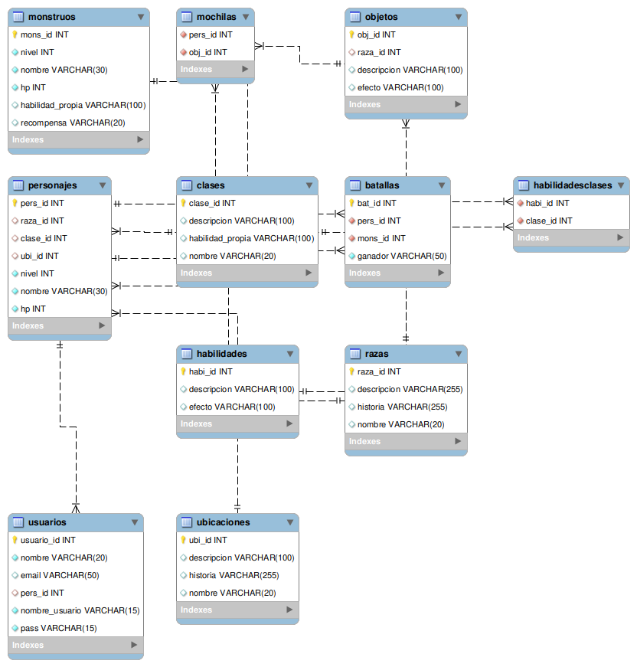

TABLAS.
TABLA PERSONAJES
NOMBRE | TIPO DE DATO | PK | FK | DESCRIPCION
pers_id | INT NOT NULL AUTO INCREMENT | X |  | Cada usuario tendra un personaje con sus atributos que sera el conductor del juego.
raza_id | INT |  | X
clase_id | INT |  | X
ubi_id | INT |  | X
nivel | INT NOT NULL DEFAULT 1
nombre | VARCHAR(30) NOT NULL
HP | INT NOT NULL

TABLA RAZAS
NOMBRE | TIPO DE DATO | PK | FK | DESCRIPCION
raza_id | INT NOT NULL AUTO INCREMENT | X |  | Distintas razas que podran tener los personajes.  Detalles de la raza, en relación a habilidades, personalidad, apariencia etc.  Historia de la cultura de la raza.
descripcion | VARCHAR(50)
historia | VARCHAR(255)

TABLA CLASES
NOMBRE | TIPO DE DATO | PK | FK | DESCRIPCION
clase_id | INT NOT NULL AUTO INCREMENT | X |  | Distintas clases que podran tener los personajes (ej, mago, guerrero, etc)  Detalles de la clase en relación a sus habilidades, estilo de lucha, fortalezas y debilidades  Descripcion de habilidad principal de la clase
descripcion | VARCHAR(100)
habilidad_propia | VARCHAR(100)

TABLA HABILIDADES
NOMBRE | TIPO DE DATO | PK | FK | DESCRIPCION
habi_id | INT NOT NULL AUTO INCREMENT | X |  | Habilidades que podran tener los personajes segun sus razas o clases
descripcion | VARCHAR(100)
efecto | VARCHAR(100)

TABLA HABILIDADESCLASES (relación many to many)
NOMBRE | TIPO DE DATO | PK | FK | DESCRIPCION
habi_id | INT NOT NULL |  |  | Tabla muchos a muchos. Una clase puede tener muchas habilidades, una habilidad puede pertenecer a mas de una clase.
clase_id | INT NOT NULL

TABLA OBJETOS
NOMBRE | TIPO DE DATO | PK | FK | DESCRIPCION
obj_id | INT NOT NULL AUTO INCREMENT | X |  | Objetos con distintos usos de los personajes.  Relacion a la tabla razas, que raza puede usar el objeto  Detalles del objeto  Poder o efecto particular que tiene el objeto
raza_id | INT |  | X
descripcion | VARCHAR(100)
efecto | VARCHAR(100)

TABLA USUARIOS
NOMBRE | TIPO DE DATO | PK | FK | DESCRIPCION
user_id | INT NOT NULL AUTO INCREMENT | X |  | Cuentas de las personas en la vida real que utilizan para acceder al juego.  Nombre de la persona dueña del usuario  Correo electronico del usuario  El usuario tiene un personaje que utiliza  Nombre de usuario  Contraseña del usuario
nombre | VARCHAR(20) NOT NULL
email | VARCHAR(20) NOT NULL
pers_id | INT |  | X
username | VARCHAR(15), NOT NULL UNIQUE
pass | VARCHAR(15) NOT NULL

TABLA MOCHILAS
NOMBRE | TIPO DE DATO | PK | FK | DESCRIPCION
pers_id | INT NOT NULL |  | X | Tabla muchos a muchos. Un personaje puede tener muchos objetos. Un objeto puede ser poseido por mas de un personaje.
obj_id | INT NOT NULL |  | X

TABLA BATALLAS
NOMBRE | TIPO DE DATO | PK | FK | DESCRIPCION
bat_id | INT NOT NULL AUTOINCREMENT | X |  | Tabla que muestra el resultado de las batallas entre un personaje y un monstruo. Un personaje puede pelear contra un monstruo mas de una vez.
pers_id | INT NOT NULL |  | X
mons_id | INT NOT NULL |  | X
ganador | INT NOT NULL

TABLA MONSTRUOS
NOMBRE | TIPO DE DATO | PK | FK | DESCRIPCION
mons_id | INT NOT NULL AUTOINCREMENT | X |  | Enemigos del juego, se relacionan con los personajes en la tabla batallas.
nivel | INT NOT NULL |  | X
hp | INT NOT NULL |  | X
habilidad_propia | VARCHAR(100)
nombre | VARCHAR(30)
recompensa | VARCHAR(20)

TABLA UBICACIONES
NOMBRE | TIPO DE DATO | PK | FK | DESCRIPCION
ubi_id | INT NOT NULL AUTOINCREMENT | X |  | Lugares donde pueden estar los personajes. Un personaje solo puede estar en un lugar a la vez.  Detalles del lugar, apariencia y cosas a la vista  Breve historizacion del lugar
descripcion | VARCHAR(100) |  | X
historia | VARCHAR(255) |  | X

TABLA CANTIDAD_BATALLAS
NOMBRE | TIPO DE DATO | PK | DESCRIPCION
ID | INT | X | Tabla con un unico registro que cuenta la cantidad de batallas de la tabla batallas.
CANTIDAD | INT NOT NULL

IMPORTACIÓN DE DATOS DESDE ARCHIVO CSV (CLI).
A continuación se mostrará como ejemplo la importación de datos para insertarlos en una tabla (ejemplo tabla habilidades):
Primero que nada, contamos con el archivo con los datos en si, con las columnas ordenadas de la misma forma de como fue creada la tabla:

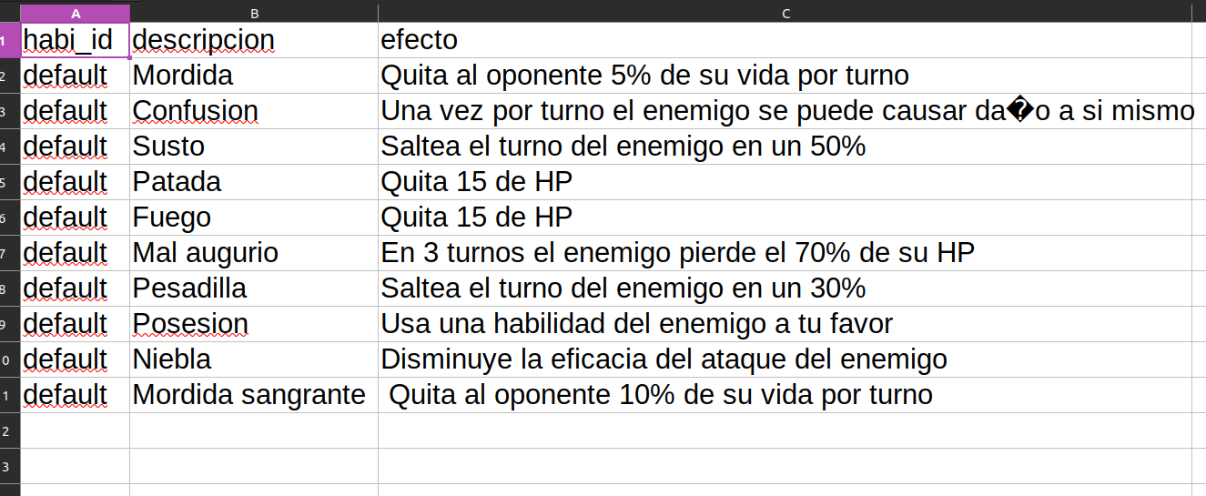
Luego, abrimos una instancia de la consola de comandos e iniciamos MySQL:
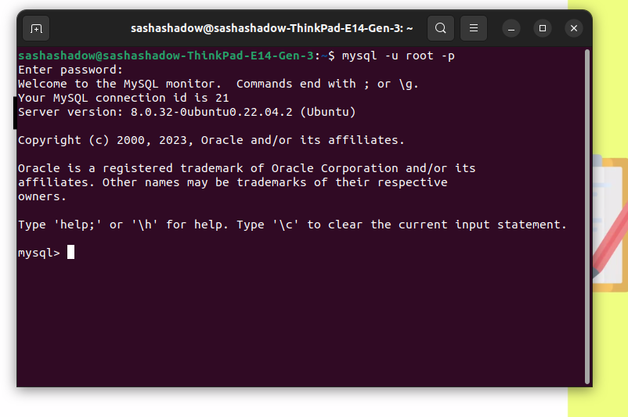

Elegimos la base de datos y mostramos las tables que posee:
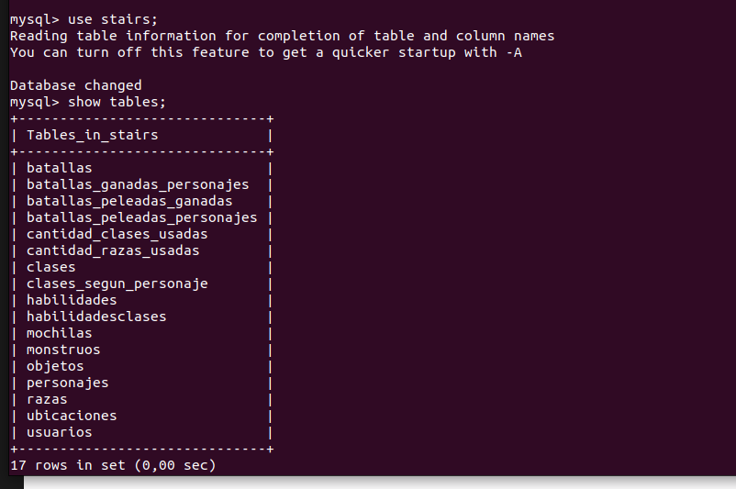
Vemos la estructura de la tabla:
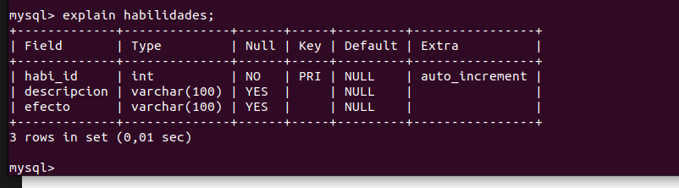
Insertamos entonces los datos con el comando:

load data infile ‘/home/sashashadow/Escritorio/Coding/SQL/Entregable 4/datoshabilidades1.csv’
into table habilidades
fields terminated by ‘,’
terminated by ‘\r\n’;

(cambiar ubicación dependiendo donde se encuentre el archivo)
Si todo sale bien, datos deberían haberse insertado correctamente en la tabla elegida.

VISTAS.
A continuación se mostraran ejemplos de las vistas creadas para este proyecto:
batallas_ganadas_personajes: devuelve un listado de cantidad de batallas ganadas por cada personaje de la tabla batallas.
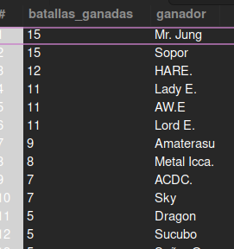

batallas_peleadas_personajes: devuelve un listado de cantidad de batallas peleadas por cada personaje. Utiliza las tablas batallas y personajes, haciendo un JOIN entre las mismas.
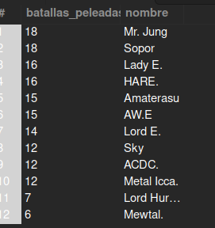
clases_segun_personaje: devuelve un listado de los nombres de los personajes con sus clases respectivas. Utiliza las tablas clases y personajes, haciendo un JOIN entre las mismas para devolver los registros.
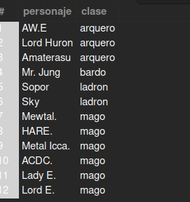
cantidad_clases_usadas: devuelve un listado de las clases con su cantidad de usos por los personajes. Utiliza las tablas clases y personajes, haciendo un JOIN entre las mismas para devolver los registros.
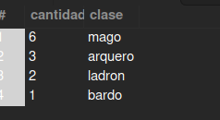

cantidad_razas_usadas: devuelve un listado de las razas con su cantidad de usos por los personajes. Utiliza las tablas razas y personajes, haciendo un JOIN entre las mismas para devolver los registros.
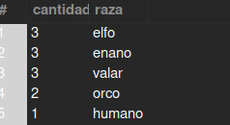
batallas_peleadas_ganadas: por ultimo esta vista hace uso de las dos primeras vistas (batallas_peleadas_personajes y batallas_ganadas_personajes), pudiendo mostrar el total de batallas peleadas y las ganadas de ellas por personaje.
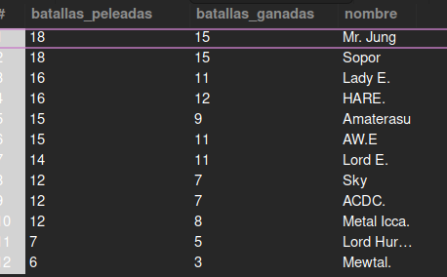

FUNCIONES.
A continuación se detallaran los nombres y el comportamientos de las funciones pensadas para este proyecto.
personajes_con_batallas_peleadas_hasta: Devuelve los cantidad de registros de la view batallas_peleadas_personajes de los personajes que hayan peleado hasta la cantidad de batallas indicadas por parámetro (INT). Puede servir para tener una estadística de los personajes con mas peleas de forma individual.
gano_mas_de_lo_que_perdio: esta función revisa si el personaje del nombre indicado por parametro (VARCHAR) gano mas batallas de las que perdio o no. Puede servir en un futuro para, por ejemplo, brindar recompensas a los personajes que ganaron mas de lo que perdieron, asi como estadística para un posible ranking de mejores jugadores. Esta funcion manipula la vista batallas_peleadas_ganadas para dar sus resultados.
tres_personajes_orden_longitud_nombre: devuelve a los nombres de tres personajes segun su longitud. Si se especifica como parametro DESC, el resultado devolvera los 3 nombres de mas longitud. Si se especifica ASC, el resultado devolvera los 3 nombres con menos longitud. Utiliza la tabla personajes para obtener los registros resultantes.
insertar_valores_batallas: inserta 10 registros al azar en la tabla batallas, donde los registros random son el personaje (de la tabla personajes) elegido y el monstruo batallado (de la tabla monstruos). Esta funcion siempre setea al personaje como ‘ganador’ (columna de la tabla batallas). Esta funcion sirve para insertar registros en masa.
insertar_valores_batallasvarios: inserta 10 registros al azar en la tabla batallas, donde los registros random son el personaje elegido y el monstruo batallados (de las tablas personajes y monstruos). Esta funcion, al contrario de la anterior, setea tambien de forma random quien es el ‘ganador’. Esta funcion tambien sirve para insertar registros en masa.

STORED PROCEDURES.
actualizar_niveles: Recibe por parametro IN el nombre del personaje (VARCHAR) y utiliza un parametro OUT (mensaje). El procedure divide las batallas ganadas de los personajes por 5 (numero de batallas ganadas necesarias para ganar un nivel), compara con el nivel actual del personaje y lo actualiza de ser necesario (si es distinto al guardado). Si el nivel ya es correcto, devuelve un mensaje (OUT) donde lo reafirma y no lo incrementa. Por cada nivel que el personaje ahora tiene aumenta 150 de vida al mismo (hace un update a la columna hp de la tabla personajes del personaje pasado por parametro). Ademas añade un objeto al azar a la mochila del personaje de la tabla objetos como recompensa por la subida de nivel y te devuelve un mensaje (OUT) completo que dice algo como 'El personaje X ahora es nivel Y, como recompensa se recibe un objeto Z.' . El stored procedure aporta al proyecto en cuanto suma a la lógica del videojuego. En un futuro se lo podría reformular y volver un trigger, para que sea una tarea automática. Para funcionar manipula la vista batallas_ganadas_personajes, las tablas personajes, objetos y mochilas. Ejemplos de si lo ejecuto cuando el personaje aun no subio de nivel y cuando el personaje ya tiene el nivel correcto y actualizado:
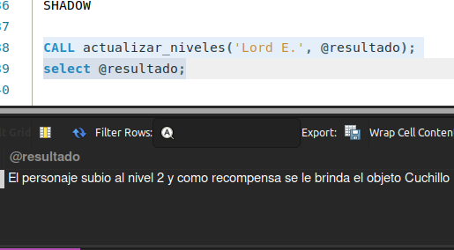

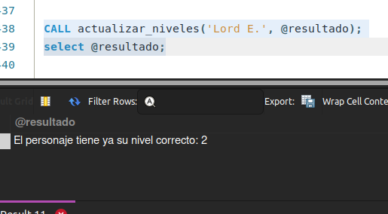
ordenar_personajes: procedure simple que recibe dos parametros de entrada (IN). Uno es un campo de la tabla ‘personajes’, y otro es el orden (ASC o DESC). Devuelve la tabla con una consulta SELECT ordenando por dicho parámetro.
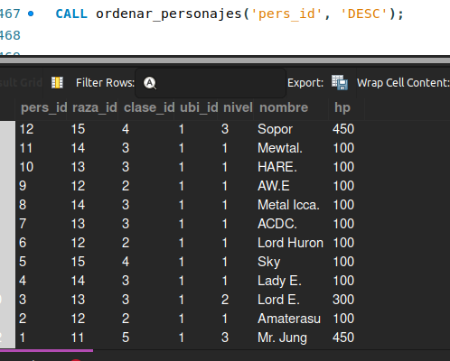

TRIGGERS.
A continuación se dará detalle de los cuatro triggers creados para este proyecto. Dos relacionados a la tabla personajes y otros dos relacionados a las tablas cantidad_batallas y batallas.
nombre_existente: before insert trigger que chequea si al querer crear un registro nuevo en la tabla personajes el campo nombre elegido ya existe. Si es asi, devuelve un error personalizado.
Ejemplo de error al querer insertar un nombre de personaje en uso:
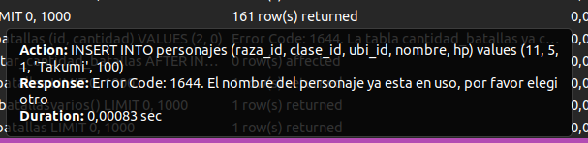
objetos_iniciales_mochila: con este trigger (after insert) le damos un regalo de bienvenida al nuevo personaje creado, 5 pociones curativas (de la tabla objetos), creando los registros correspondientes en la tabla mochilas.
check_cantidad_batallas: trigger before insert que limita los registros de la tabla solo a uno (BEF0RE INSERT).
Si se quiere insertar otro registro en la tabla devuelve un error personalizado:
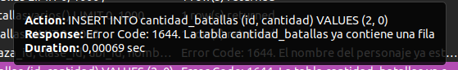

aumentar_cantidad_batallas: trigger after insert que suma uno (1) a la cantidad de batallas de la tabla cantidad_batallas cada vez que un nuevo registro de la tabla batallas es creado. Ejemplo: select inicial de la tabla cantidad_batallas, y luego un nuevo select tras insertar 20 batallas con utilizando la funcion insertar_valores_batallas dos veces.
